**ALİ MUMCU ORTAOKULU**

**REHBERLİK SERVİSİ**

**LGS TANITIM BROŞÜRÜ**

Liselere Geçiş Sistemi (LGS), Türkiye'de Millî Eğitim Bakanlığı tarafından 2017-2018 eğitim öğretim yılı ile uygulanmaya başlanan ve her yıl yapılan  ilköğretimden  Ortaöğretime geçiş sınavı sistemi.

 Sınavı kazanan öğrenciler; (SINAVLA ALAN/PROJE OKULLARI); Fen Lisesi, Anadolu Lisesi , Sosyal Bilimler Lisesi, Anadolu İmam Hatip Lisesi, Mesleki ve Teknik Anadolu Lisesi  türündeki liselere gider.

Sınavda belirli başarı eşiğine ulaşamayan öğrenciler adrese dayalı okul tercihinde bulunabilir ve merkezi sınavla öğrenci almayan okullarda okumayı tercih edebilir.

**SINAVA GİRMEK ZORUNLU DEĞİLDİR.**

SINAVA 8.SINIF ÖĞRENCİLERİ KATILMAKTADIR.

SINAV BAŞVURULARI NİSAN MAYIS GİBİ OKUL TARAFINDAN YAILMAKTADIR.

**SINAV TARİHİ : 6 HAZİRAN 2021 PAZAR**

**SINAV SONUÇLARI HAZİARAN SONU GİBİ İLAN EDİLMEKTEDİR.**

**TERCİHLER İSE TEMMUZ AYINDA YAPILMAKTADIR.**

**İKİ OTURUM ŞEKLİNDE YAPILIR. İKİ OTURUM ARASI 45 DAKİKA ARA VARDIR.**

**3 YANLIŞ 1 DOĞRUYU GÖTÜRÜR.**

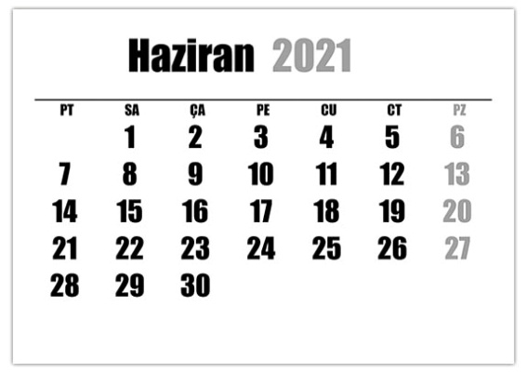

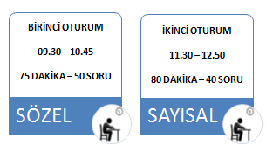

**LGS TOPLAMDA 90 SORUDAN OLUŞMAKTADIR.**

**SINAVIN SÜRESİ İSE 155 DAKİKADIR.**

**TESTLER VE SORU SAYILARI**

|  |  |
| --- | --- |
| **TEST** | **SORU** |
| **SÖZEL TESTİ 50 SORU** | |
| **TÜRKÇE** | **20** |
| **YABANCI DİL** | **10** |
| **İNKILAP TARİHİ** | **10** |
| **DİN KÜLTÜRÜ** | **10** |
| **SAYISAL TEST** | |
| **MATEMATİK** | **20** |
| **FEN BİLİMLERİ** | **20** |

|  |  |
| --- | --- |
| **TESTLER** | **KATSAYI** |
| **TÜRKÇE** | **4** |
| **MATEMATİK** | **4** |
| **FEN BİLİMLERİ** | **4** |
| **T.C. İNKILAP TARİHİ VE ATATÜRKÇÜLÜK** | **1** |
| **DİN KÜLTÜRÜ VE AHLAK BİLGİSİ** | **1** |
| **YABANCI DİL** | **1** |

**HANGİ TEST KAÇ PUAN GETİRİR ?**



**BİLMEDİĞİN SORULARI BOŞ BIRAK !!**

**3 YANLIŞ 1 DOĞRUYU GÖTÜRÜR.**

Özel ortaöğretim kurumlarına ve yetenek sınavı ile öğrenci alan okullara kesin kayıt işlemini tamamlamış öğrenciler, tercihte bulunamayacaktır.

(Yetenek sınavı ile öğrenci alan güzel sanatlar liseleri, spor liseleri, mûsikî, geleneksel ve çağdaş görsel sanatlar ve spor programı/projesi uygulayan Anadolu imam hatip liseleri)

Tercih süresi içerisinde kayıtlarını iptal ettirmeleri durumunda tercihte bulunabilecektir.

**YERLEŞTİRME TÜRLERİ**

**MERKEZİ SINAVLA ÖĞRENCİ ALAN OKUL TÜRLERİ**

**-Fen Liseleri**

**- Sosyal Bilimler Liseleri**

**- Özel program uygulayan Anadolu Liseleri**

**-Özel Program uygulayan Anadolu İmam Hatip Liseleri**

**-Anadolu Teknik Liseleri**

**-Mesleki ve Teknik Anadolu Liseleri**

**MERKEZİ**

**YERLEŞTİRME**

**1-Sınav Puanı,**

***2-Ortaöğretim Başarı Puanı,***

***3-Yıl Sonu Başarı Puanı Üstünlüğü (sırasıyla 8,7 ve 6. Sınıf)***

***3-8. Sınıf Özürsüz Devamsızlık,***

***4-Tercih önceliği,***

***5-Öğrencinin Yaşı (küçük olana)***

***Öncelikle sınav puanına bakılacak eşitlik olması durumunda sırasıyla diğer kriterlere bakılacak.***

**YEREL**

**YERLEŞTİRME**

**1-Öğrencinin İkamet Adresi,**

***2-Ortaöğretim Başarı Puanı,***

***3-8. Sınıf Özürsüz Devamsızlık,***

***4-Yıl Sonu Başarı Puanı Üstünlüğü (Sırasıyla 8,7 ve 6. sınıf)***

***Sırasıyla bu kriterlere göre yapılacak.***

**HAZIRLAYAN : MURAT YAŞAR**

**ALİ MUMCU ORTAOKULU**